Königliche Landwirtschaftliche Hochschule – Seitentreppe

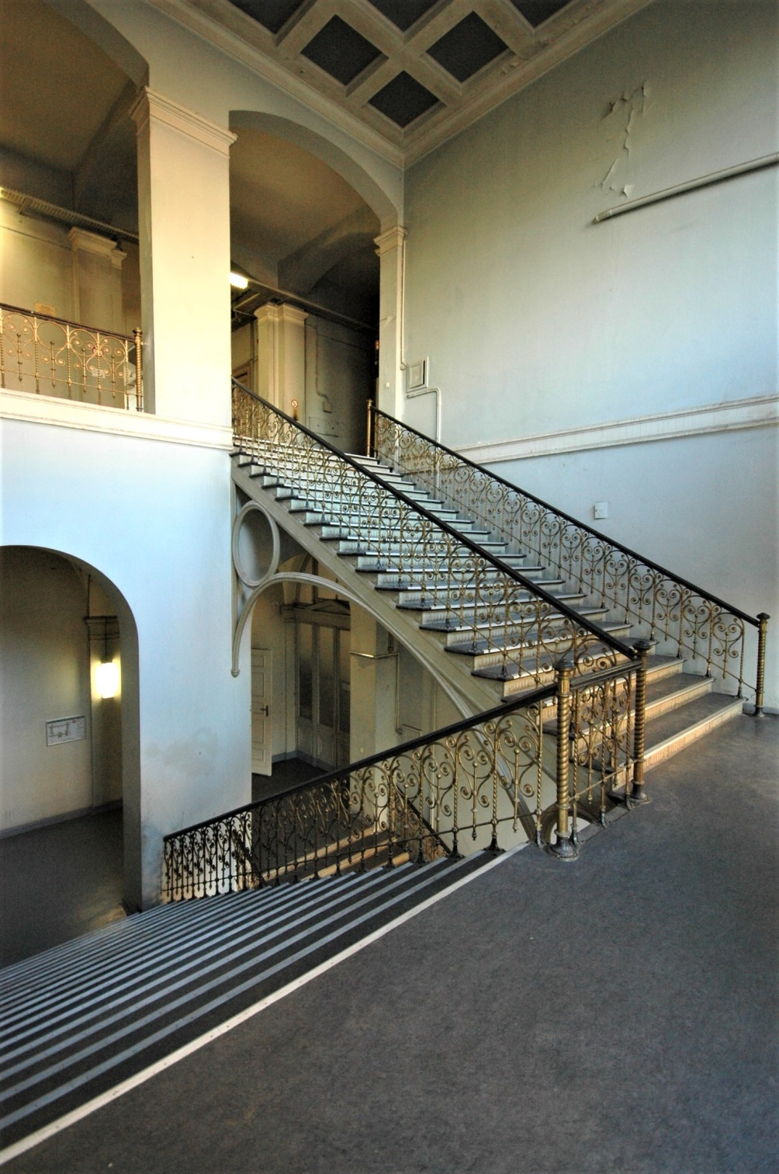
Das 19. Jh. stellte in vielerlei Hinsicht eine neue Zeit dar. In der Baukunst wurde aufgrund der stetig wachsenden Bevölkerung und sozialer Ansprüche keine Herrschaftsgebäude mehr benötigt, sondern Bahnhöfe, Fabrikhallen, Verwaltungsgebäude usw.

Es wurde aber auch weiterhin im Stil des Klassizismus, Historismus, Jugendstil und Empire gebaut. Die unendlichen Mengen von Möglichkeiten und Stilelementen führten zwangsläufig irgendwann zur Vermischung. Das „richtige Bauen“ war ein Heiß-und vieldiskutiertes Thema.

Im Gegensatz zu Bauwerken des Klassizismus und Historismus waren die Ingenieurkonstruktionen im wesentlichen praktisch und funktional, stellten aber die Grundlagen der modernen Architektur dar.
Zur Weltausstellung 1851 präsentierte London dem staunenden Publikum den „Crystal Palace“ eine gusseiserne Gebäudekonstruktion mit 540 m x 140 m Grundfläche und 270 000 Glasscheiben.
Erst als Gustave Eiffel zur Weltausstellung in Paris 1889 den 300,51 Meter hohen nach ihm benannten Turm baute, setzte sich Eisen als architektonisches Gestaltungsmittel durch.
Treppenanlage, vom 1. zum 2. Obergeschoß Zweiarmige Gegenläufige Eisen- Holztreppe mit Wendepodest

Auch Treppen mussten angepasst werden. Trotz ihrer reizvollen Zierlichkeit konnten sie sich nur schwer durchsetzen, denn u.a. die Baupolizei, die auf die Feuersicherheit bedacht war, schränkten ihre Verbreitung erheblich ein. Auch galt Gusseisen in der Bevölkerung als ein Material das Kälte und Unbehagen ausstrahlte.

Obwohl sich auch Architekt Karl Friedrich Schinkel mit dem neuen Material befasste bezeichnete er seinen sehr beachteten gusseiserner Aufgang zum Palais Prinz Karl zu Berlin ~1830 als „Marmortreppe“, da er die Stufen mit Stein belegen ließ.

Die Gestalltungsmöglichkeiten bei guss- und schmiedeeisernem Geländer sind sehr umfangreich. Die Formensprache ist oft dem historischen Stil entlehnt. Die Dimensionierungen ihrer Spannweiten in der Konstruktion sind um einiges geringer als vergleichsweise mit bisherigen Materialien.

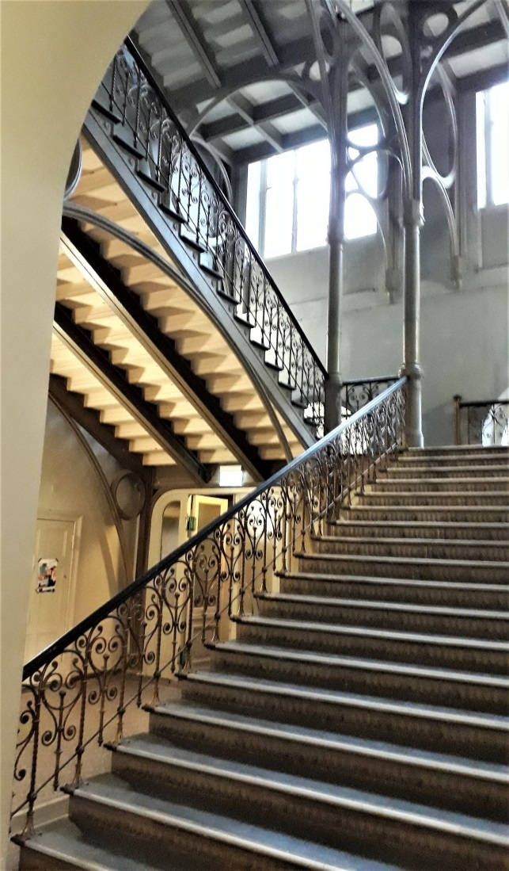
Architekt: August Tiedes (1834 - 1911)
Ansicht Treppe EG. – 1.OG.
Bauzeit: 1876 – 1880
Geschoßhöhe: 635 cm
Treppenraum: breite 747 cm, tiefe 760 cm
Podest: breite 747 cm, tiefe 266 cm
Laufbreite: 1. Arm 292 cm, 2. Arm 292 cm
Steigung: 16,7 cm
Auftritt: 29 cm
Trittstufen: Eichenholz 4,5 cm, Linoleum Belag und
Aluminiumschiene
Profil: Vorderkante Rundstab mit Platte
Untertritt: 4 cm
Wendepodest: Eichenholz mit Bodenschmuck
Tragwerk
Mittelholme: 2 x 2 U-Eisen 200/75 mm sind Mittig
mit einem Flachstahl verschraubt sie
tragen die Stufen
Außenholme: Rechteckiges Eisen-Hohlprofil
200/70 mm mit aufgeschweißtem
Blech
Unterbelag: Trittstufen Eisen-Blech
Setzstufen: Bleche, profiliert mit Rosetten
Aussteifung: Eisenprofile, mit Rund-Stichbögen
Säulen: Ø18 cm zum Abtragen der OG. Treppe
Geländer: Eisen- Bronze?
Handlauf: Eichenholz, gekehlt 7,5/7,5 cm
Antrittspfosten: Ø 8 cm, Schaft, steigende Bandform
Geländer Elemente: Gedrehter Stab in einem Schuh auf den Stufen verschraubt, in einem Bogen zum Stab der nächsten Stufe geführt. S + C Bögen mit
schneckenförmigen Enden und einem senkrechten Stab mit Rosetten zieren das Geländer.
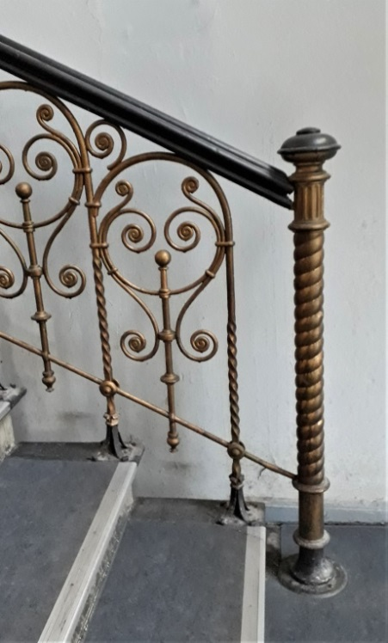
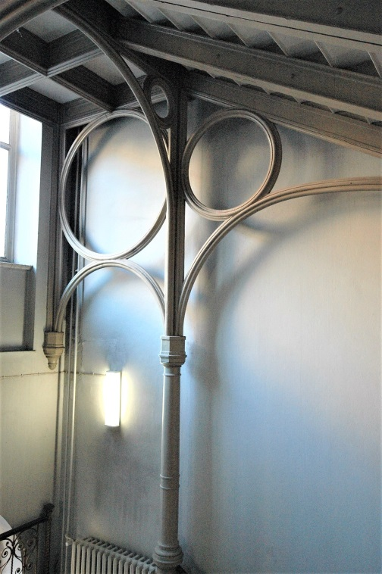

Wandseitiges Treppengeländer von der Obergeschoß Treppe
Podestuntersicht von der Obergeschoß Treppe

Literatur: Mielke, Friedrich, Die Geschichte der Deutschen Treppe,
Verlag: von Wilhelm Ernst & Sohn, Berlin – München

